Ruit 94
1953-vertaling
Naam: Gemeente:
Pos die oplossings voor 15 Julie na Posbus 10442, Ashwood, 3605
U moet in die vers wat verskaf word, ‘n woord soek wat inpas. (wenk: begin by 56 Af)
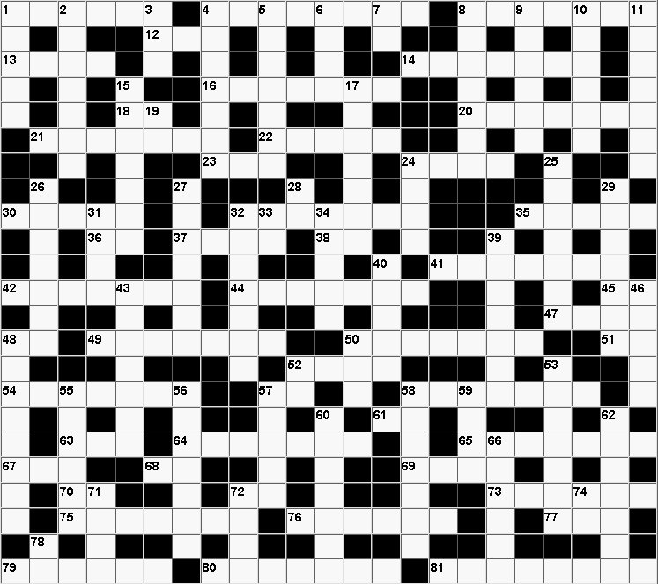

Leidrade Af

1 Nahum 2:13
2 Job 39:30
3 1 Kronieke 24:3
4 Spreuke 27:22
5 Habakuk 2:18
6 1 Samuel 17:37
7 Joël 2:26
8 1 Korintiërs 15:8
9 1 Samuel 9:6
10 Levitikus 11:4
11 Openbaring 2:14
15 Johannes 12:16
17 Rigters 1:30
19 Genesis 8:21
24 2 Timoteus 1:5
25 1 Timoteus 6:9
26 Rigters 6:13
27 Amos 5:8
28 Rut 2:9
29 1 Korintiërs 9:7
31 1 Konings 18:29
32 Handelinge 20:35
33 Galasiërs 6:11
34 Hebreërs 12:6
39 2 Konings 9:26
40 Spreuke 19:13
43 2 Samuel 23:26
46 Levitikus 11:19
48 Rigters 3:25
50 Prediker 12:6
52 Sefanja 3:5
53 2 Konings 9:23
55 1 Kronieke 5:26
56 1 Kronieke 2:40
57 Jakobus 5:2
58 Handelinge 21:2
59 Efesiërs 3:7
60 Jeremia 26:33
62 Klaagliedere 1:1
66 Prediker 2:10
71 Josua 24:30
72 Hebreërs 12:17
74 Matteus 6:26
78 Sagaria 6:2

Leidrade dwars
1 Ester 1:10
4 Numeri 1:1
8 2 Samuel 1:7
12 Jesaja 40:30
13 Filippense 3:16
14 Sagaria 10:6
16 Job 7:20
18 Psalm 147:17
20 Esra 8:27
21 Spreuke 8:29
22 1 Kronieke 26:7
23 2 Petrus 2:22
24 Rigters 15:9
30 Daniël 10:21
32 Job 40:10
35 Miga 1:14
36 Filemon 1:5
37 Maleagi 3:15
38 Judas 1:5
41 Spreuke 27:27
42 Spreuke 23:8
44 Markus 14:20
45 1 Kronieke 2:3
47 Nehemia 12:8
48 Obadja 1:1
49 1 Timoteus 5:8
50 1 Konings 6:31
51 Deuteronomium 1:1
52 Esegiel 14:13
54 Genesis 43:34
57 3 Johannes 1:4
58 Handelinge 27:15
61 Jakobus 5:12
63 1 Johannes 5:18
64 Josua 15:41
65 Lukas 24:16
67 Eksodus 31:2
68 Jona 4:6
69 Matteus 26:48
70 Hosea 10:11
72 Sefanja 3:19
73 Esegiël 38:20
75 2 Konings 18:17
76 2 Konings 17:15
77 1 Timoteus 6:5
79 Johannes 8:9
80 2 Timoteus 3:16
81 Hooglied 8:6

